**Ma’lumotlar tuzilmasi va algoritmi**

**F.I.SH. Omonbayev Jaloliddin Ravshanbek o’g’li**

**Guruh: 911-21 guruh talabasi**

**Amaliyot: 8**

**Misol: 5 .**

**Dasturlash tili: C++ CodeBlocks**

**1. Steak o’rtasidgi element o’chirilsin .**

#include<bits/stdc++.h>

using namespace std;

void deleteMid_util(stack<char>&s,

int sizeOfStack, int current)

{

if(current==sizeOfStack/2)

{

s.pop();

return;

}

int x = s.top();

s.pop();

current+=1;

deleteMid_util(s,sizeOfStack,current);

s.push(x);

}

void deleteMid(stack<char>&s, int sizeOfStack)

{

deleteMid_util(s,sizeOfStack,0);

}

int main()

{

stack<char> st;

st.push('1');

st.push('2');

st.push('3');

st.push('4');

st.push('5');

st.push('6');

st.push('7');

deleteMid(st, st.size());

while (!st.empty())

{

char p=st.top();

st.pop();

cout << p << " ";

}

return 0; }

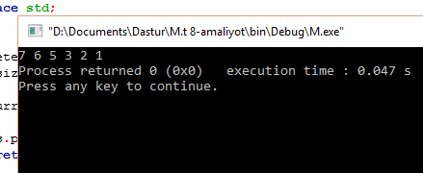

**6. Steak juft elementlari o’chirilsin.**

#include <stack>

#include <iostream>

#include <stdio.h>

using namespace std;

static void printStack(stack<int> s)

{

while (!s.empty())

{

cout << s.top() << " ";

s.pop();

}

}

static void deleteEven(stack<int> s)

{

stack<int> temp;

while (!s.empty())

{

int val = s.top();

s.pop();

if (val % 2 == 1)

temp.push(val);

}

while (!temp.empty())

{

s.push(temp.top());

temp.pop();

}

printStack(s);

}

int main()

{

stack<int> s;

s.push(16);

s.push(15);

s.push(29);

s.push(24);

s.push(19);

deleteEven(s);

return 0;

}

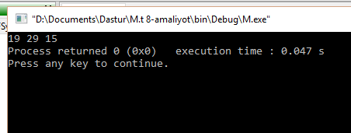

**3. Stek elementlari teskari tartibda joylashtirib chiqilsin.**

#include <bits/stdc++.h>

using namespace std;

void transfer(stack<int>& X,

stack<int>& Y)

{

while (!X.empty()) {

Y.push(X.top());

X.pop();

}

}

void display(stack<int> S)

{

while (!S.empty()) {

cout << S.top() << " ";

S.pop();

}

cout << endl;

}

void reverseStackUsingTwoStacks(stack<int>& S)

{

stack<int> A, B;

transfer(S, A);

transfer(A, B);

transfer(B, S);

display(S);

}

int main()

{

stack<int> S;

S.push(5);

S.push(4);

S.push(3);

S.push(2);

S.push(1);

reverseStackUsingTwoStacks(S);

return 0;

}

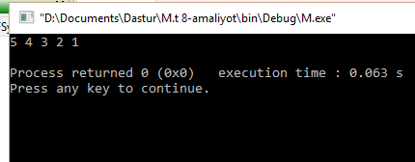

**4. Steak birinchi elementiga teng elementlari o’chirilsin .**

#include<iostream>

#include<stack>

using namespace std;

int main()

{

stack<int> st;

stack<int> st2;

int n,k;

cout <<"n= ";cin>>n;

for(int i=0;i<n;i++)

{

cin>>k;

st.push(k); }

int a=st.top();

while(!st.empty())

{

int b=st.top();

if(b!=a)

{

st2.push(b); }

st.pop(); }

while(!st2.empty())

{

cout<<st2.top()<<' ';

st2.pop(); }}

